OA 10 | 2. Encuentra una expresión algebraica que represente el perímetro del cuadrado de lado y cm.  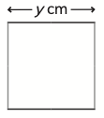 | 6° Básico  Tomo 2  Capítulo 13  Lenguaje algebraico

